课题 第九章 力与运动
9.1 二力平衡
教学目标
1. 知识与技能
（1） 通过观察和分析，知道什么是力的平衡状态。
（2）通过实验探究，自行总结二力平衡的条件。
（3）了解二力平衡条件在日常生产和生活中的应用。知道合力、力的平衡概念。
2. 过程与方法
经历二力平衡的条件的实验探究过程。
3. 情感、态度和价值观
通过探究培养学生的科学态度。
教学重点
认识二力平衡的条件。
教学难点
应用二力平衡的知识分析问题。
教学器材
小车、钩码、细线、滑轮。
教学互动设计：
一、创设情景，导入新课
自然界中，物体的运动和受力情况大多是很复杂的，为了便于研究力与运动的关系，让我们从最简单的情况开始。
二、实验探究、师生互动
（一）二力平衡
我们可以看到：
如图所示的物体各处于什么状态？它们分别受到哪些力的作用？
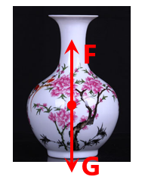
花瓶处于静止状态，受到向下的重力和向上的支持力的作用。
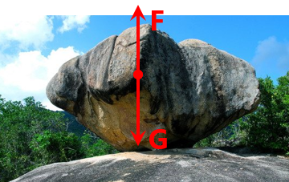
石头处于静止状态，受到向下的重力和向上的支持力的作用。
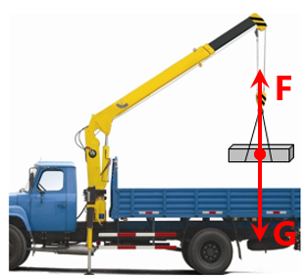
货物处于匀速直线运动状态，在竖直方向，受到向下的重力和向上的拉力的作用。
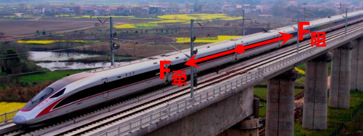
列车处于匀速直线运动状态，在水平方向，受到向前的牵引力和向后的阻力的作用
物体在几个力的作用下保持静止或匀速直线运动，我们就说物体处于平衡（equilibrium）状态。如果物体在两个力作用下处于平衡状态，我们就说这两个力相互平衡，简称二力平衡。

（二）探究二力平衡的条件
物体在几个力作用下可以处于平衡状态，其中二力平衡的情况最简单。但在两个力的作用下，物体并不是总能保持平衡状态的。那么，施加于物体的两个力，要满足什么条件才能使物体保持平衡状态呢？
猜一猜
甲：两个力的方向相反，这两个力相互平衡。
乙：这两个力方向相反，这两个力是否一定平衡呢？
制订计划与设计实验：如图所示，将系于卡片对角的线分别跨过支架上的滑轮。
信息快递
由于卡片的重力远小于钩码对卡片的拉力，所以卡片的重力可忽略不计。
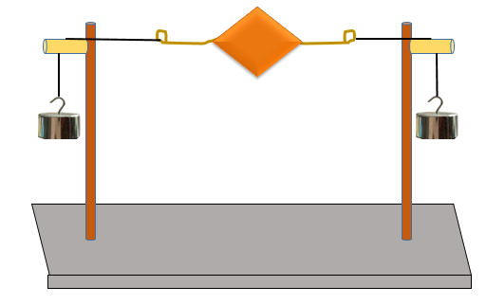
进行实验与收集证据：
1.在线的两端分别挂上相等的钩码，使作用在卡片上的两个拉力方向相反，且在同一条直线上。
实验结论：卡片静止，处于平衡状态。
2.在线的两端分别挂上不相等的钩码，使作用在卡片上的两个拉力方向相反，且在同一条直线上。
实验现象：卡片向右运动。
3.将处于平衡状态的卡片转过一个角度，使它受到的两个拉力不在一条直线上。松手时，卡片还能保持平衡吗？
实验现象：卡片旋转运动。
分析论证：大量实验表明，当作用在一个物体上的两个力，大小相等、方向相反且在同一条直线上时，这两个力才能平衡。
分析论证：同时作用在一个物体上的两个力，如果大小相等，方向相反，并且在同一直线上，这两个力就彼此平衡。
简记“二力平衡条件，一、二、三”，
一：一个物体；二：两个力；三：大小相等、方向相反，在同一条条直线上。
一、二、三
二力平衡

一个物体
二个力
三条件
大小相等
方向相反
同一直线
二力平衡
F₁=F₂

二力平衡条件的应用
例：
（1）静止悬挂的电灯
（2）静止在地面上的木箱
（3）匀速直线运动的汽车（受２对平衡力的作用）
静止在水平地面的木箱，竖直悬吊在天花板下的灯∙∙∙∙∙∙在竖直方向二力平衡。
杂技表演中，在竖直方向，重力和支持力平衡。属于二力平衡。
汽车在竖直方向，重力和支持力属于二力平衡；在水平方向，牵引力和阻力平衡属于二力平衡。

例题：在水平路面，质量为1.5t的汽车匀速行驶，汽车受到的阻力是车重的0.2倍。求汽车的重力和牵引力。（g取10N/kg）
解：汽车的质量m=1.5×10³kg，
汽车受到的重力G=mg=1.5×10³N/kg×10N/kg=1.5×10⁴N;
汽车受到的阻力ƒ=0.2G=0.2×1.5×10⁴N=3×10³N
在水平方向上，匀速行驶，牵引力与阻力是平衡二力，所以牵引力F=ƒ=3000N

三、达标练习
1. 下列说法不正确的是 （ ）
A. 物体在几个作用下保持静止或做匀速直线运动就说该物体处于平衡状态
B.物体在两个力作用下处于平衡状态叫二力平衡
C.平衡二力大小相等，方向相同
D.平衡二力大小相等，方向相反，在同一直线上
2．小明站立在水平地面上，属于平衡力的是（ ）
A.小明受到的重力和小明对地面的压力
B.小明对地面的压力和地面对小明的支持力
C.小明受到的重力和地面对小明的支持力
D.小明受到的重力和小明对地球的引力
3．匀速行驶的汽车，属于平衡力的是（ ）
A.汽车受到的重力和汽车受到的牵引力
B.汽车对地面的压力和地面对汽车的支持力
C.汽车受到的重力和汽车受到的阻力
D.汽车受到的牵引力和汽车受到的阻力
4．质量为0.5kg的花瓶放在桌面上，下列说法正确的是（ ）
A.重力的大小为0.5kg，方向竖直向下
B.支持力的大小为5N，方向竖直向上
C.支持力的大小为5N，方向竖直向下
D.重力和支持力大小相等，方向相同，在一条直线上
5. 下列属于二力平衡的是（ ）
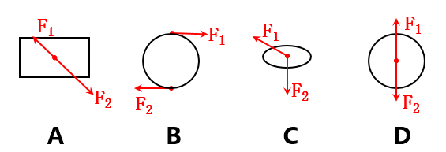
参考答案：1.C；2.C；3.D；4.B；5.D。

四、板书设计
二力平衡
一、二力平衡：物体在几个力的作用下保持静止或匀速直线运动状态就说物体处于平衡状态。如果物体在两个力作用下处于平衡状态叫做二力平衡。
二力平衡条件：
一、二、三
二力平衡
一个物体
二个力
三条件
大小相等
方向相反
同一直线
二力平衡
F₁=F₂
二、当作用在一个物体上的两个力，大小相等、方向相反且在同一条直线上时，这两个力才能平衡。

五、作业P64 T3
家庭作业P64 T1、T2、T4 。
教学反思：对二力平衡的条件的实验探究，要考虑各种情况，安排一个顺序，比如：（1）先排除两个力在同一方向的可能；（2）接着做两个方向相反，且在同一直线上，但力的大小不等、以及相等的情况；（3）再考虑两个力方向相反但不在同一直线上（即成角度）的情况。

